Este informe presenta los resultados de análisis exploratorio de datos realizado sobre la empresa tecnológica para los años 2025 y 2026.
El objetivo fue entender el comportamiento de ventas, el perfil de clientes y las relaciones entre los variables, utilizando técnicas estadísticas y visualizaciones en Python.

- Importación de librerías
Librería | Función
Datatime | Trabaja con fechas y calcula diferencias de tiempo
Numpy | Cálculo matemáticos y manejo de arrays
Pandas | Cargar, limpiar y transformar datos
Statsmodels | Modelos estadísticos, regresión lineal
Warnings | Manejo de advertencias
Matplotlib.pyplot | Visualización de datos
Matplotlib.ticker | Formateo de ejes en gráficos
Seaborn | Visualización de datos estadísticos
Sklearn.metrics | Métricas de evaluación de modelos

- Se utiliza el mismo dataset generado en el ABP 4 incluyendo data wrangling.
Descripción del Dataset
Fuente | Registros | Descripción
Clientes_ecommerce.csv | 500 | Datos demográficos y segmentación
Ventas_2025 | 1000 | Transacciones en-dic 2025
Ventas_2026 | 200 | Transacciones en-feb 2026
Dataset unificado | 1300 | Ventas consolidado

Limpieza de datos
Antes del análisis de datos se realizó una revisión de nulos, inconsistencias y valores fuera de rango. Se utilizó el método IQR para detección de tratamiento de outliers.
Identificación de variables cuantitativas y cualitativas
Se identifica tipos de datos para reconocer cuales son cuantitativos y cualitativos. Para los tipos de datos que están mal identificados fueron corregidos.
- Estadística descriptiva
Se calcularon las medidas de tendencia central, dispersión y posición para las variables cuantitativas de ambos datasets.

Variable tabla ventas
Métricas | Columna Cantidad | Columna precio_unitario | Columna total_venta
Media | 2,46 | $478.617 | $1.170.942
Mediana | 2,00 | $426.218 | $809.207
Moda | 1,00 | $10.363 | $13.196
Desv. Estándar | 1,13 | $493.096 | $1.409.836
Q1 (25%) | 1,00 | $235.690 | $423.147
Q2 (50%) | 2,00 | $426.218 | $809.207
Q3 (75%) | 3,00 | $632.600 | $1.545.346
P10 | 1,00 | $98.010 | $189.682
P90 | 4,00 | $742.381 | $2.306.088

Variable tabla clientes
Métricas | Columna edad | Columna ingreso_mensual
Media | 43 | $1.470.489
Mediana | 44 | $1.464.163
Moda | 52 | $1.464.163
Desv. Estándar | 14 | $561.359
Q1 (25%) | 32 | $989.222
Q2 (50%) | 44 | $1.464.163
Q3 (75%) | 53 | $1.927.842
P10 | 23 | $693.205
P90 | 64 | $2.264.428

Histogramas
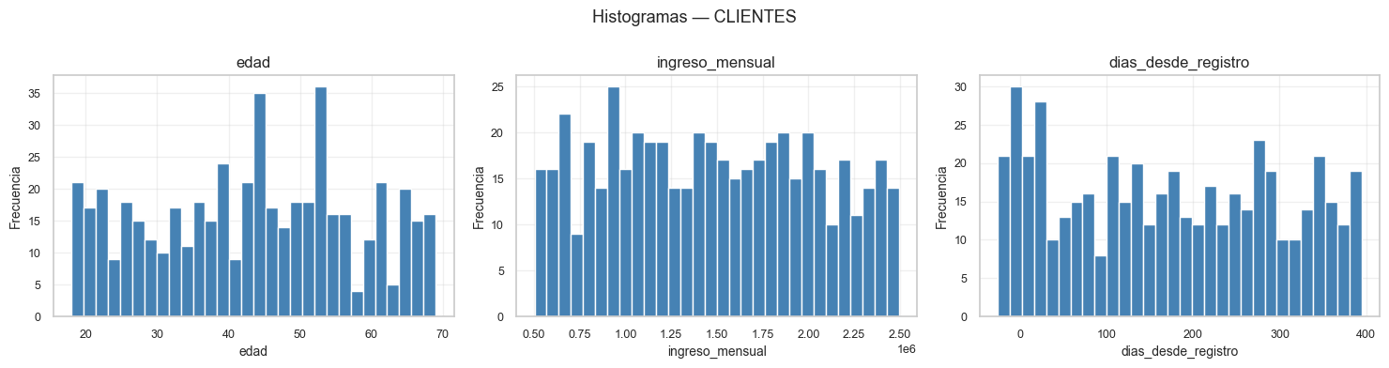

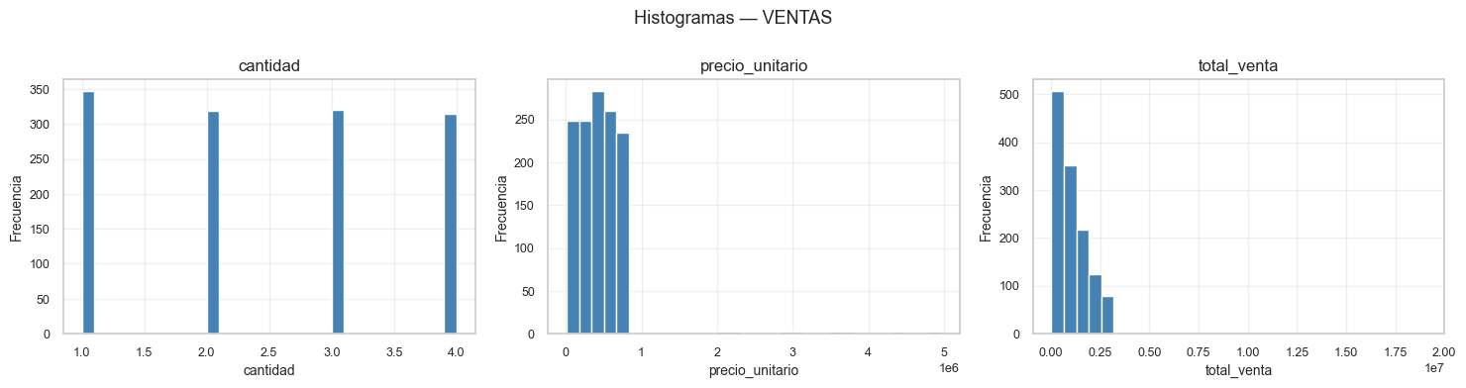
Boxplots
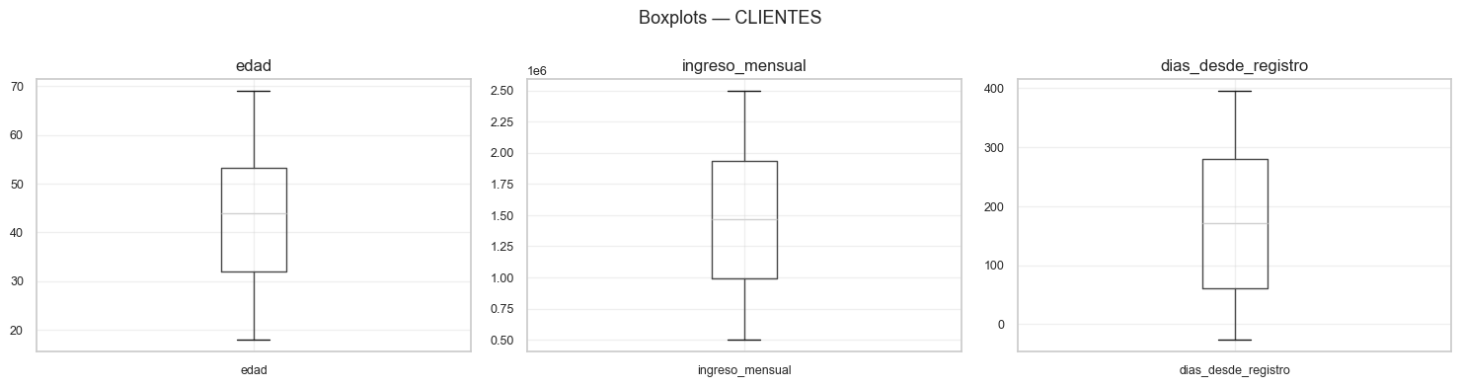
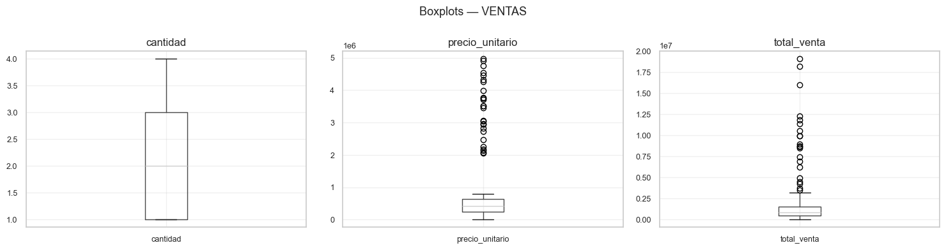
En precio_unitario y total_ventas hay valores atípicos según Boxplots.

- Análisis de correlación

Se calculó el coeficiente de correlación de Pearson para medir la fuerza y dirección de las relaciones lineales entre variables numéricas.
Se genera la matriz de correlación para apreciar con mayor claridad las conclusiones:
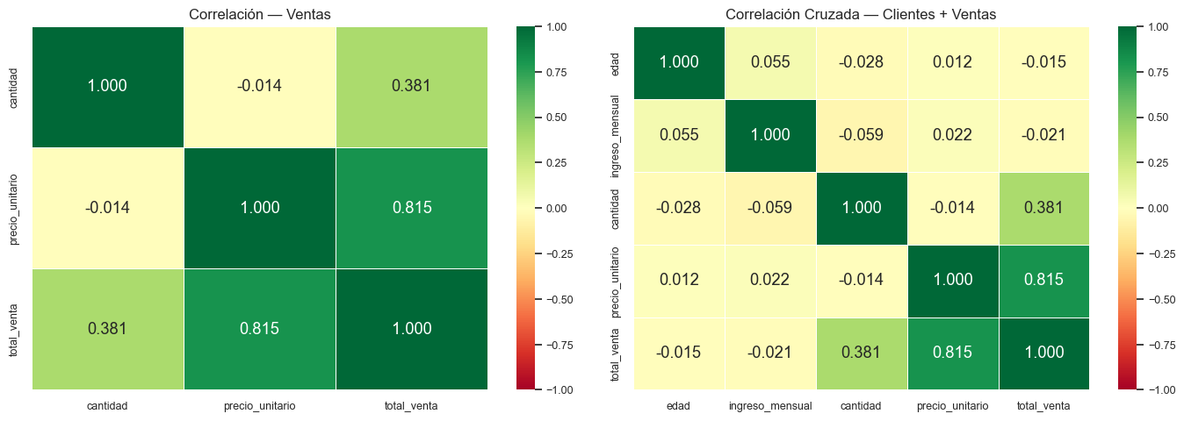

- El precio_unitario y total_ventas tienen una correlación fuerte (0.81), lo cual tiene tiene un sentido directo ya que la venta total depende del precio.
- La cantidad y total_venta tiene una correlación moderada (0.38).
- La cantidad y precio_unitario están prácticamente sin relación (-0.01) lo que puede sugerir que los clientes no compran en función al precio.
- En el caso de la correlación cruzada de ambas tablas, no muestra relaciones relevantes, lo que puede sugerir que el comportamiento de compra no esta siendo afectado por el tipo de cliente (según edad e ingreso mensual).

Correlaciones espurias
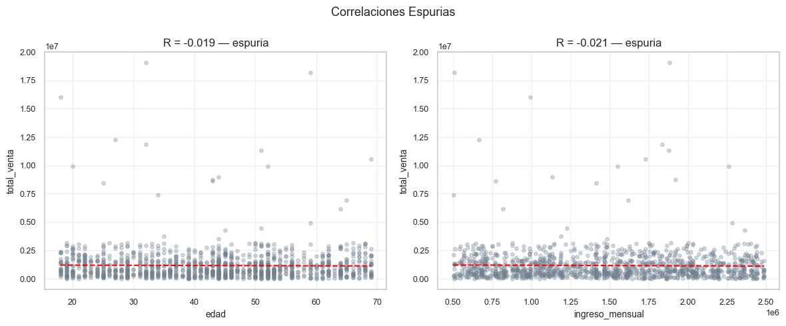
Las correlaciones espurias aparecen cuando dos variables tienen un R cercano a cero, lo que indica que no existe correlación lineal entre ellas.
Uno esperaría que a mayor ingreso mayor gasto, pero el análisis indica que no es una variable que afecta el comportamiento de compra de los clientes.

- Modelo de regresión lineal
El precio influye significativamente en las ventas, pero por sí solo no explica completamente el comportamiento, lo que sugiere que factores adicionales como volumen de compra o tipo de producto son determinantes en el total de ingresos.

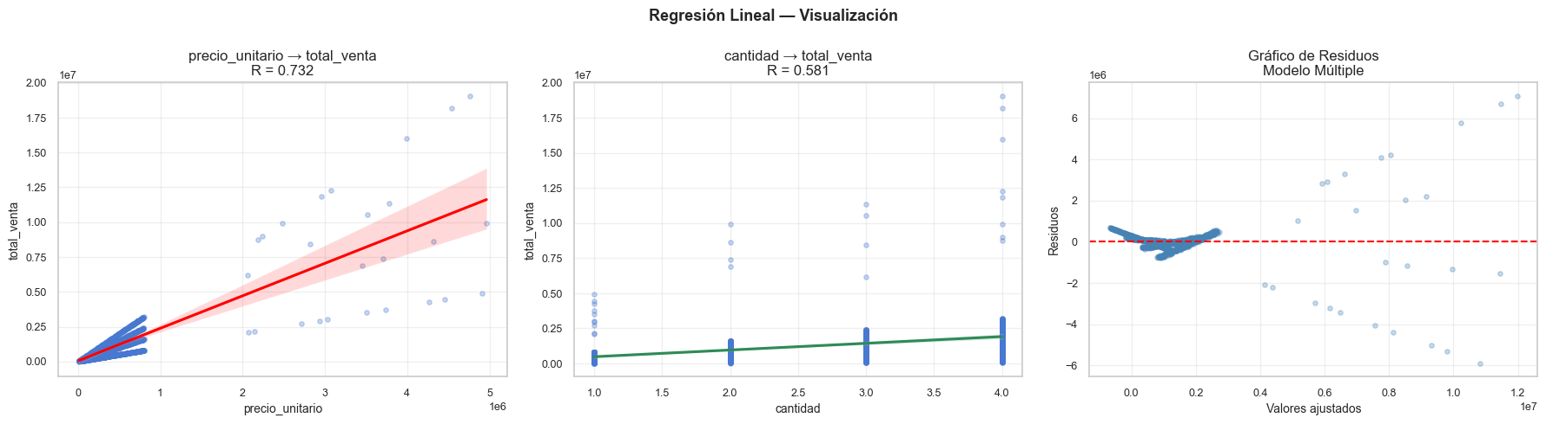
Existe una relación fuerte entre el precio y el total de venta, confirmando que los productos de mayor valor generan mayores ingresos. Sin embargo, la dispersión indica que el precio no explica completamente el comportamiento.
La cantidad influye en el total de venta, pero en menor medida que el precio. Esto sugiere que el negocio está más orientado a ventas de alto valor que a alto volumen.
El patrón observado confirma que el modelo está capturando una relación esperada, pero no necesariamente útil para predicción avanzada, ya que el total de venta depende directamente de precio y cantidad. Esta relación se realizó para fines del proyecto, es posible haber realizado la relación de variables categóricas con variables cuantitativas para analizar el impacto en ventas.

- Gráficos

Relación de variables por Canal de venta

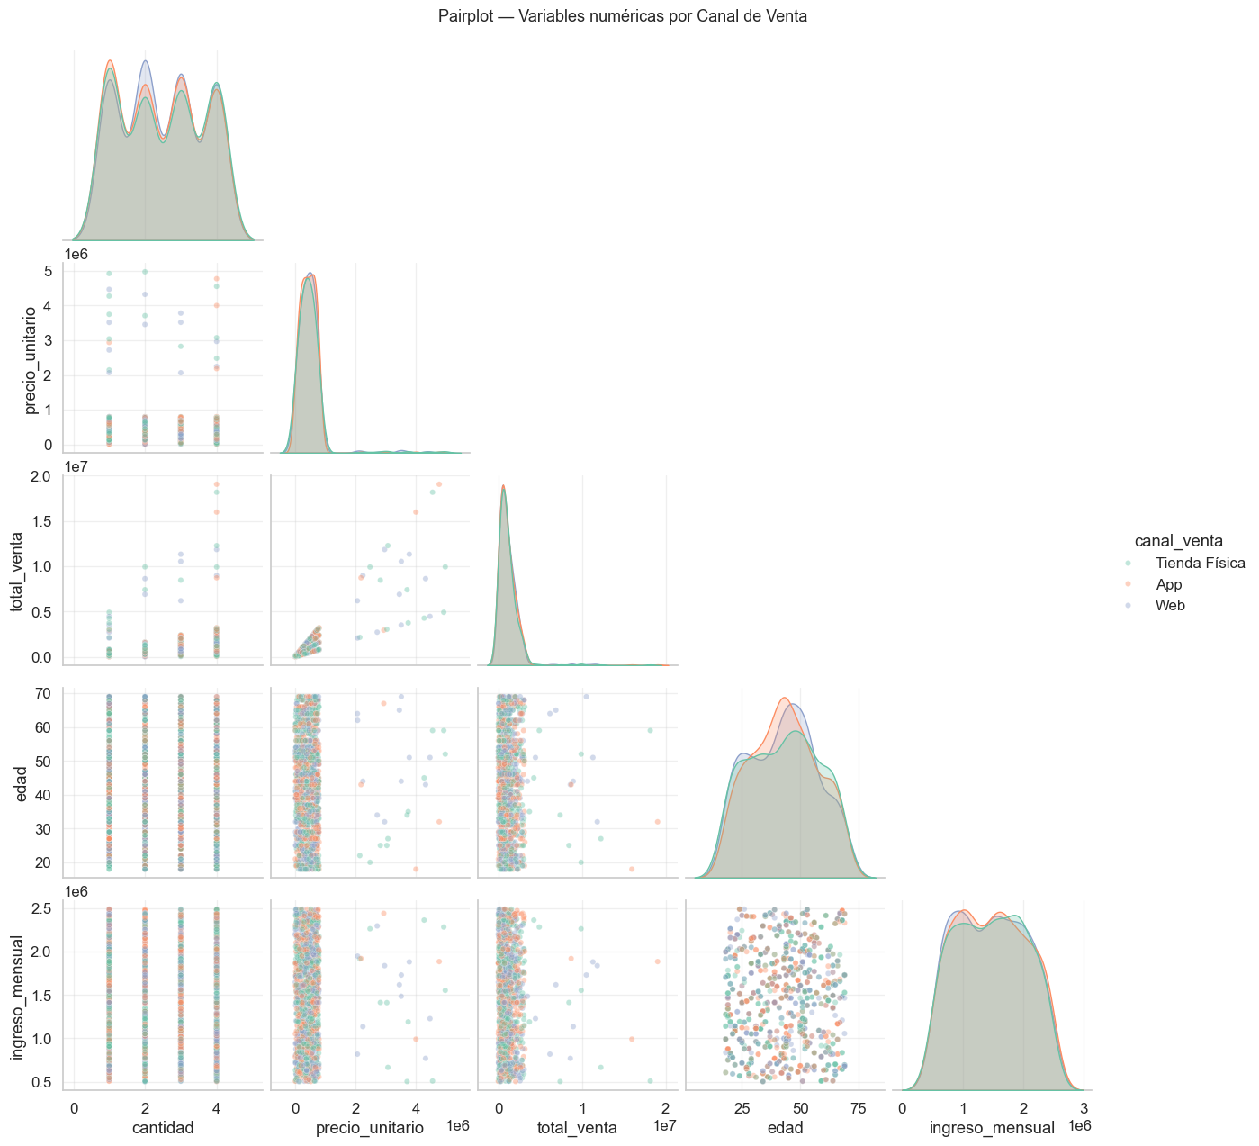

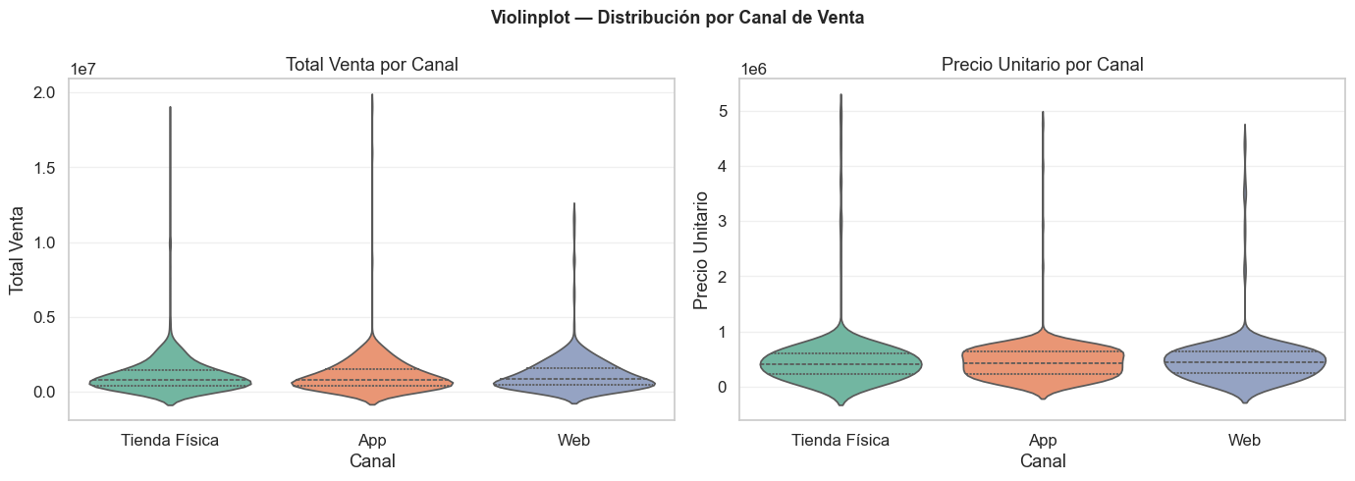
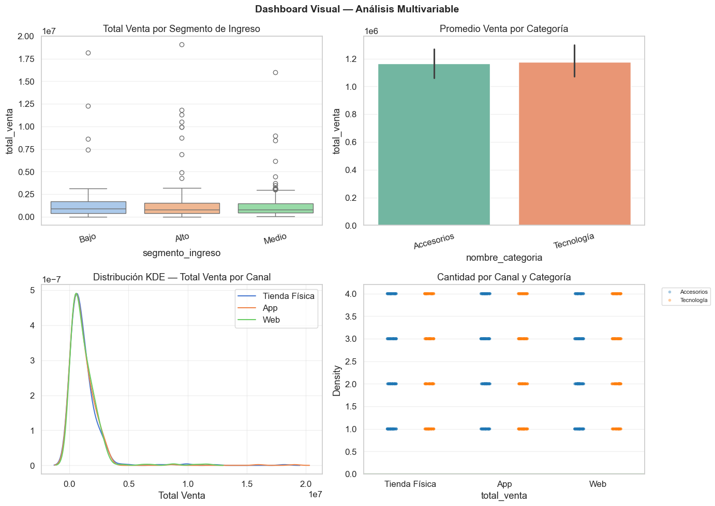
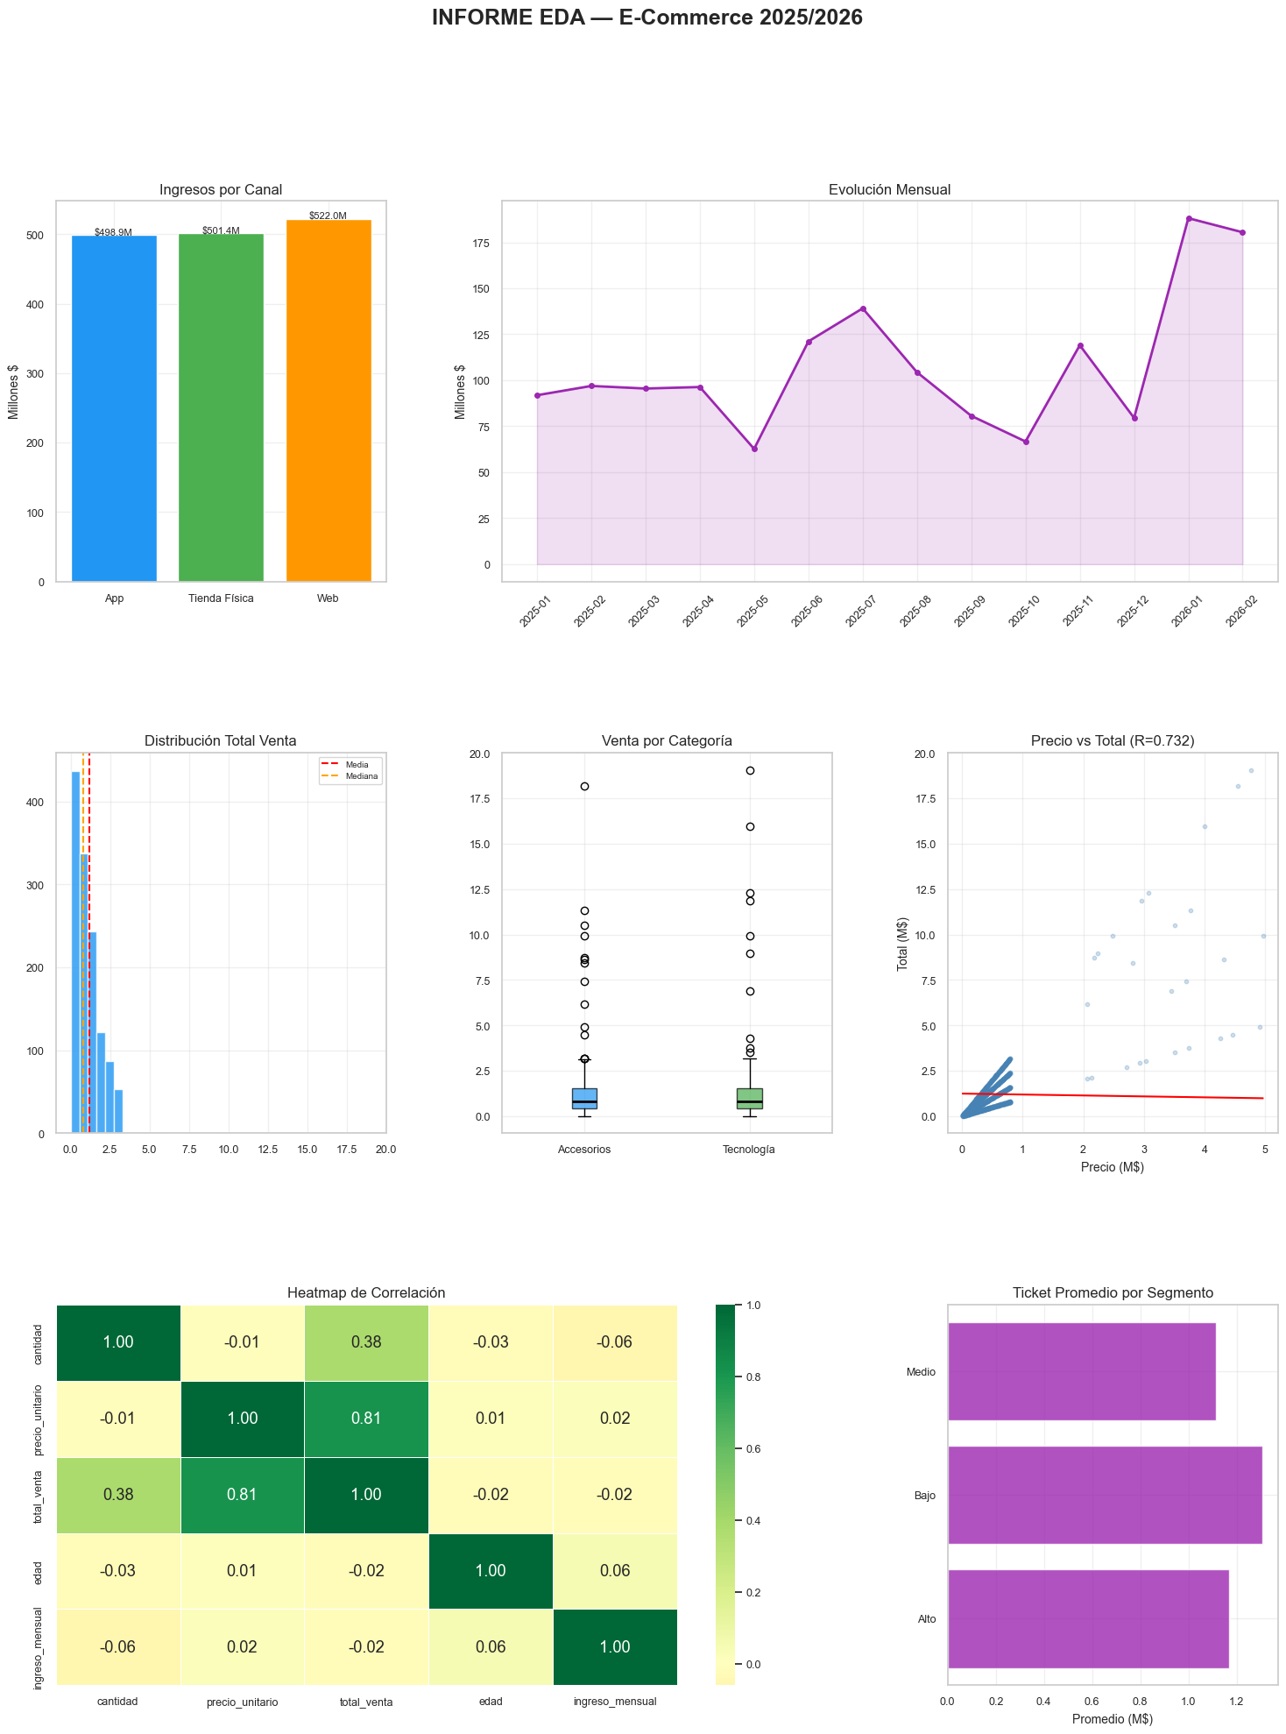
- Conclusiones
El dataset es cumplió el objetivo, generar datos variables para el análisis estadístico.
Con respecto al total_venta, el precio unitario es la variable más influyente. Esta relación es instintivamente lógica, pero para fines del proyecto (uso de herramientas de Python) se realizó este enfoque.
Los canales son equivalentes: App, Web y Tienda física generan distribuciones de venta casi idénticas.
Tecnología supera a Accesorios. La categoría Tecnologia (Notebooks, Monitores, Tablets) genera tickets promedio mayores que Accesorios.
El perfil del cliente no predice el gasto. Edad e ingreso mensual no correlacionan con el gasto.
Las decisiones de compra parecen estar basadas en el producto, no en el perfil socioeconómico.

